г. Москва, ул. Василия Петушкова, 27.
8 (495) 7928223., www.technadzor77.ru
7928223@technadzor77.com

СОГЛАСОВАНО УТВЕРЖДАЮ
Генеральный директор _________________
ООО «Технадзор 77» _________________

Коржев Д.С. ________________ (__________)

ОТЧЕТ О ПРОВЕДЕНИИ ОБСЛЕДОВАНИЯ (СТРОИТЕЛЬНОЙ ЭКСПЕРТИЗЫ) ОБЪЕКТА

Заказчик ######################

Исполнитель ООО «Технадзор77»

Адрес объекта ################################

(Договор ################################ от 15 июня 2018г.)

Ответственный исполнитель проведения
строительной экспертизы
Инженер ООО «Технадзор 77»

################. _______________________

Дата проведения работ по обследованию: 25-29 июня 2018 года в дневное время.

г. Москва 2018 г.

Содержание:

1. Цель обследования
2. Методика обследования Объекта
3. Характеристика Объекта
4. Результаты инженерно-технического обследования с выявлением дефектов , допущенных нарушений, выводами и рекомендациями.

Приложение:
1. Копия Свидетельства о допуске к определенному виду работ.
2. Материалы фотофиксации дефектов
3. Дефектная ведомость
4. Смета на устранение выявленных дефектов

1.Цель обследования:.

Составление заключения по вопросу недостатков (дефектов) строительства (ремонтно-строительных работ) объекта, выявленных на момент проведения обследования, -оценка состояния объекта после ранее проведенных ремонтно-строительных работ, а так же качество проведенных работ. Определение стоимости устранения выявленных дефектов.

2. Методика обследования Объекта
Экспертом проведены подготовительные работы и осуществлено предварительное (визуальное) обследование Объекта, а в последующем выборочное детальное (инструментальное) обследование Объекта.
Экспертом был проведен осмотр состояния Объекта в присутствии представителей заказчика. Осмотр проводился в течение 4-х рабочих дней с в утренние и дневные часы и включал в себя:
1. Визуальный осмотр Объекта;
2. Визуальный осмотр конструкций внутри Объекта;
Исходя из цели обследований и основываясь на предварительном (визуальном) и инструментальном обследовании Объекта, были использованы следующие методы обследования, Стандарты, нормативные и инструктивные документы:
1. Визуальный, прямых измерений (СП 13-102-2003 Правила обследования несущих строительных конструкций зданий и сооружений. М. 2004)
2. Пособие по обследованию строительных конструкций. ОАО «ЦНИИПромзданий». М. 1997г.

Технические средства контроля, используемые на объекте:
1. Цифровая фотокамера «Asus Padfone».
2. Линейка металлическая по ГОСТ 427-75.
3. Дальномер лазерный «BOSCH PLR15».
4. Рулетка измерительная «WILTON 2m».

3. Характеристика объекта.

Объект расположен по адресу: ################################
помещения 15 этажа гостиницы ################################в которых выполнены следующие ремонтно-строительные работы:
1. Сняты старые полы, на существующие лаги смонтировали фанеру (10мм), затем уложили подложку и ламинат.
2. Сняты обои, зашпаклеваны стены, окрашены и оклеены обоями стены, смонтированы плинтуса
3. Расчищены потолки, зашпаклеваны и окрашены, приклеен потолочный плинтус
4. В санузлах заменены краны, запорная арматура, заменены сантехприборы (унитазы, ванны, раковины, душевые кабины).
5. В санузлах переложена плитка, на кухне наклеен «фартук» из плитки, смонтированы теплые полы, реечные потолки
6. Заменены все двери
7. Заменены розетки, выключатели (электропроводку не меняли)
9. Выполнены выводы ГВС и ХВС, установлены счетчики воды.

Материалы, переданные заказчиком в качестве исходных – план БТИ 15-го этажа.

План обследуемых помещений

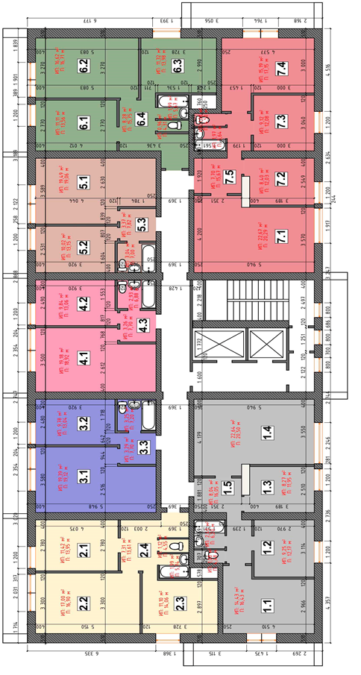

В данном обследовании определялось качество выполненных ремонтно-строительных работ на основании СП 71.13330.2017 «Изоляционные и отделочные покрытия.» (Актуализированная редакция СНиП 3.04.01-87). (выписки применяемых пунктов и таблиц приведены ниже):

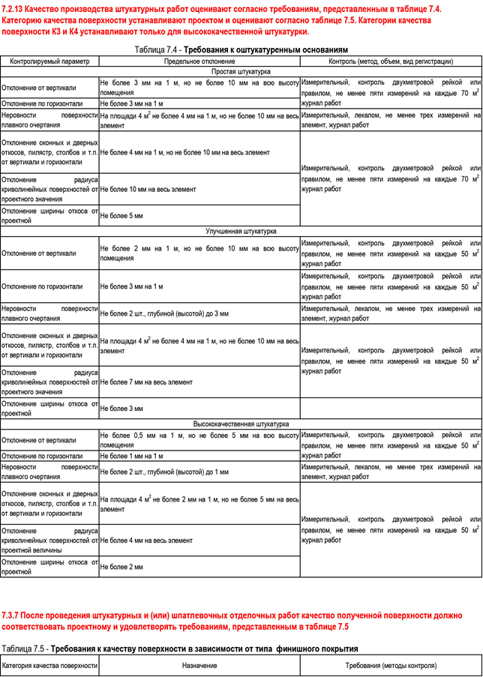

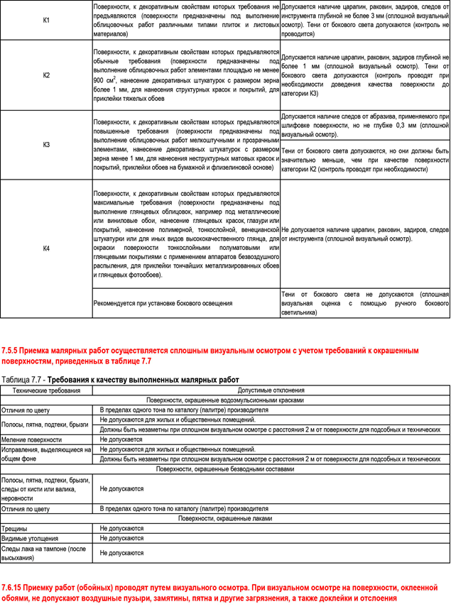

По результатам проведенного обследования была сформирована дефектная ведомость:

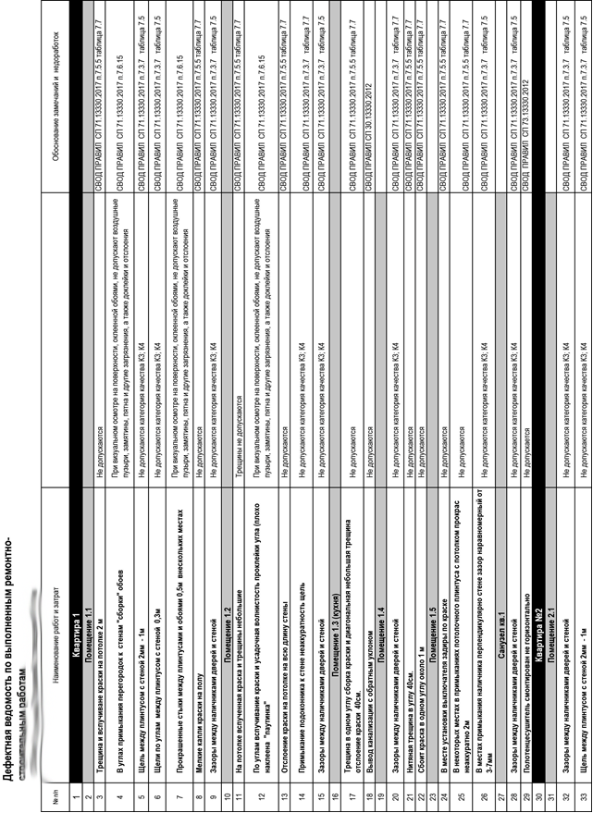

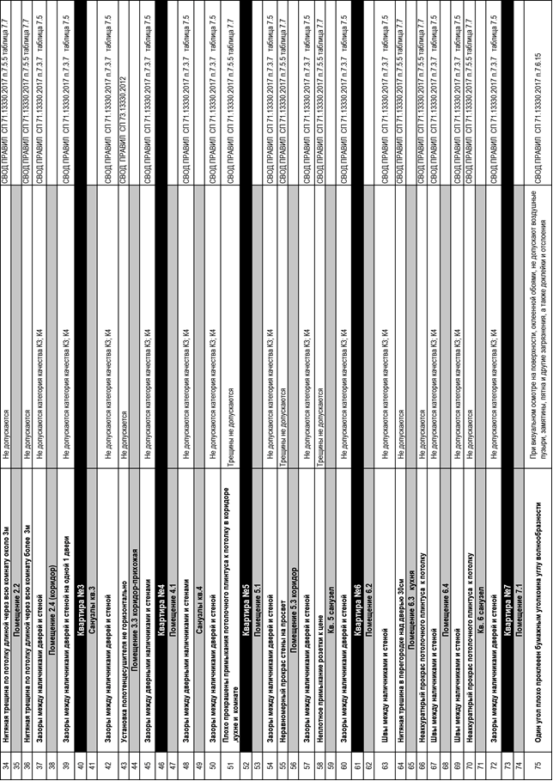

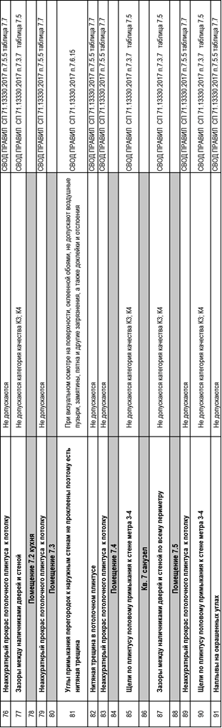
В соответствии с дефектной ведомостью была определена стоимость исправления дефектов (смета составлена ресурсным методом, на основании нормативов трудоемкости работ определенных в существующих ГЭСН, ЕНиР, и ведомственных нормах.)

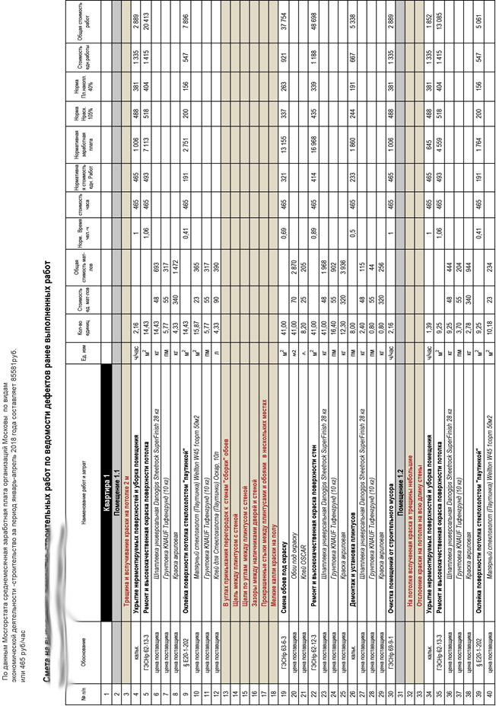

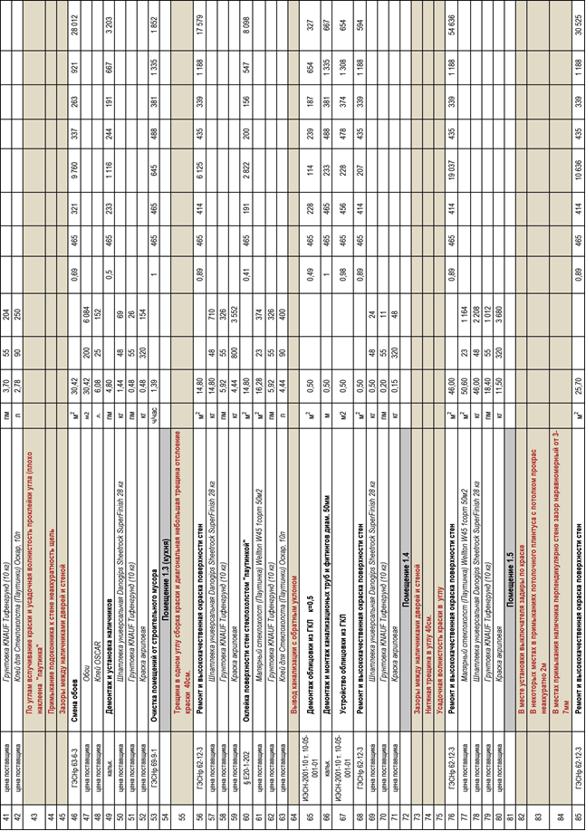

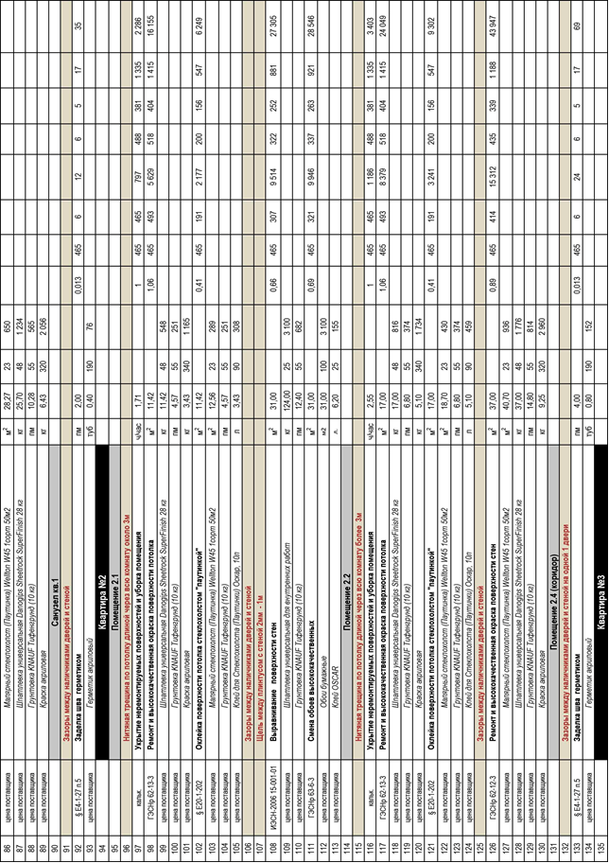

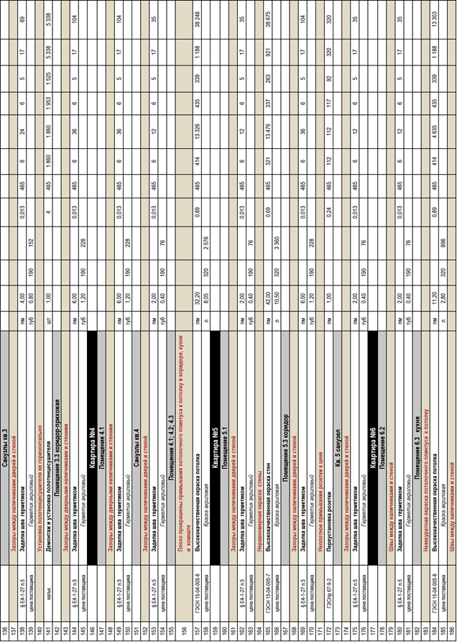

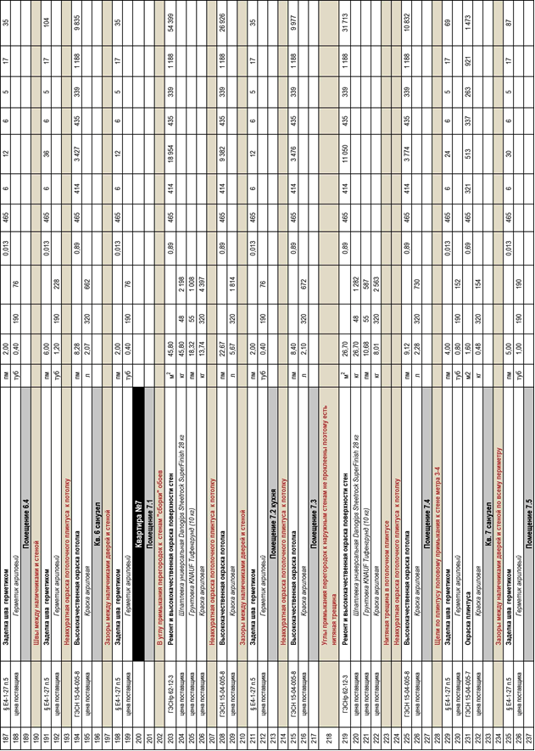

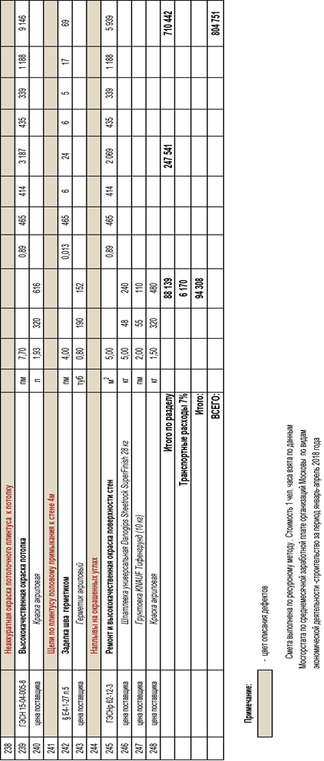

Выводы:

Работы подрядчиком выполнены с нарушениями СП 71.13330.2017 «Изоляционные и отделочные покрытия.» (Актуализированная редакция СНиП 3.04.01-87), и требуют переделки.
Перечень дефектов выполненных работ указан в приложенной дефектной ведомости.
Подрядчику необходимо устранить дефекты и предъявить работы к повторной сдаче.
Подрядчику предоставить все сертификаты и паспорта на примененные материалы, изделия и оборудование.

Стоимость исправления дефектов в соответствии с приложенной сметой составляет 804751 (восемьсот четыре тысячи семьсот пятьдесят один) рубль.

Материалы фотофиксации
Описание дефектов см. дефектную ведомость.




